水波、声音和光的共性

实验内容
介绍可在1个小时内展示的有关波的干涉的实验。这是有关水波、声音、光的共性的实验。

所需材料
水波投影机（自制），录音机（双扬声器），教学CD，光学夹缝片（宽、窄两种），艾草，光栅，光源（红、蓝、白色——自制），幻灯机，屏幕。

实验方法
1．用水波投影机播放干涉波形。（图1）
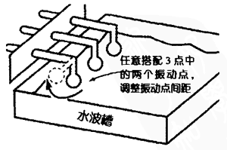
分别在宽、窄2种振动点间距下进行实验。“由低至高”逐渐改变振动频率，连续观察干涉波形的变化。
2．把教学用CD盘放入收录机，让学生听声波的干涉。（图2）
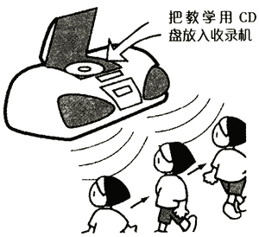
把收录机置于讲台上，分别播放300Hz、1000Hz、3000Hz的干涉音，各播放20秒。让学生在收录机前走动，体验声音的强弱变化（波的干涉）与振动频率的关系。
3．用光学夹缝片观察光的干涉。（图3）
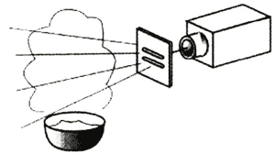
分别用宽、窄2种夹缝片进行实验。干涉纹投影到屏幕上时，沿光路点燃艾草制造烟雾。从夹缝片到屏幕之间的光的路径变得明晰。让学生观察此时的现象。
4．使用幻灯机，通过衍射栅观察蓝色的干涉纹。（图4）
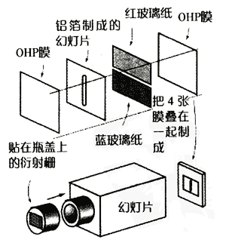
①把红、蓝2种玻璃纸放入幻灯片框（2种颜色面积均等，中间留出约5mm的缝），把该幻灯片与另一张用铝箔制成的幻灯片叠在一起后，放入幻灯机中播放投影。
②在幻灯机的镜头上套一个瓶盖（诸如海苔罐的盖）。在瓶盖中心剪一个边长2cm的方孔。贴上衍射栅。
③屏幕出现了上红下蓝的干涉纹投影，中间是白色光的连续光谱。在屏幕上可以由上至下纵览红、蓝干涉纹，干涉纹的间隔明显不同（红光的间隔大，蓝光的间隔小），参考“水波投影机干涉纹”的观察结果，可以推断出红、蓝光的频率高低（红光频率低，蓝光频率高）。

